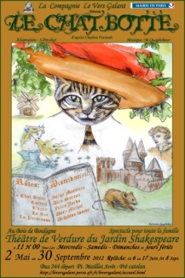
Ce que dit la presse

SORTIR
Le Chat Botté Du 11 juillet au 30 septembre 2012
Note de la rédaction : On aime beaucoup

Le plus jeune fils d'un meunier reçoit pour tout héritage un chat. Il se désole devant ce cadeau surprenant, mais l'animal, rusé, intelligent et doué de parole, va faire la fortune de son petit maître… Voilà une adaptation libre du conte de Perrault, divertissante et bien jouée, dans laquelle Tristan, le chat botté, déclare qu'il est un personnage de conte, et croise un loup, le lapin blanc d'Alice, une sorcière… Les cinq comédiens exploitent ce magnifique théâtre de verdure en plein air (grotte en fond de scène, arbres, bosquets…) et interprètent cette prose féline avec une belle énergie. Françoise Sabatier-Morel

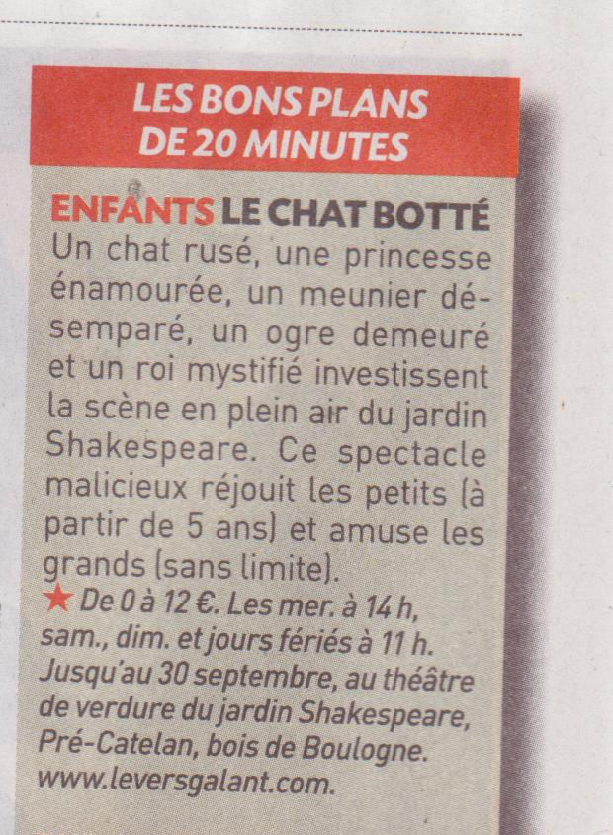

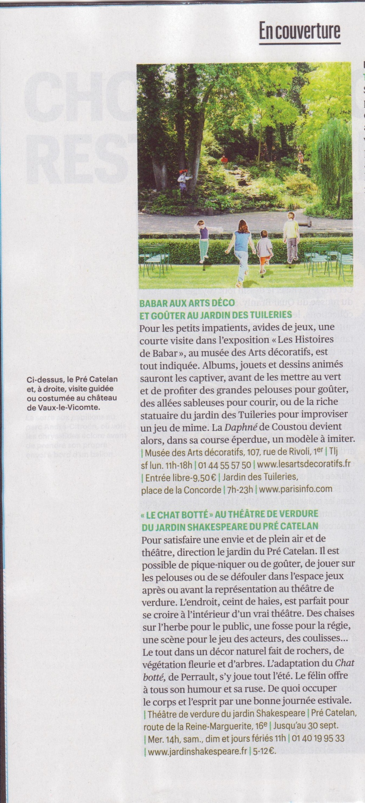

CULTURE Théâtre et Scènes
Le Chat botté se met au vert
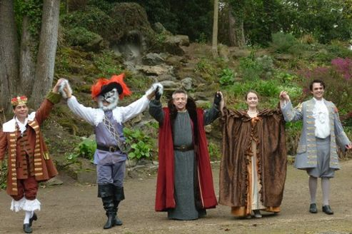
La compagnie du Vers Galant reprend les aventures de l'infatigable Chat botté. DR photo : Compagnie Le Vers Galant .
Par Nathalie Simon

À Paris, une version distrayante du conte de Charles Perrault est donnée au jardin Shakespeare du Bois de Boulogne.
Le conte de Charles Perrault ne pouvait être mieux transposé qu'ici, dans le cadre majestueux et paisible du Théâtre de verdure du jardin Shakespeare, au cœur du Bois de Boulogne. Odeurs d'herbes fraîchement coupées, de pins et d'essences rares, bosquets colorés, roches stoïques et oiseaux peu farouches, tout se prête aux aventures rocambolesques du meunier Gaétan (Alan Sorano ou Simon Boinnard) et de son «cadeau empoisonné» : Tristan, le fameux Chat botté, auquel Serge Martinez prête sa voix féline.
Sandrine Pocskaï, l'auteur de cette version en plein air a cherché à toucher un public large sans céder à la facilité ni tomber dans l'infantilisme. Les amateurs retrouvent les péripéties familières, mais aussi des références à d'autres contes. Ainsi, le lapin d'Alice au pays des merveilles, le «méchant» loup et la marraine de Cendrillon surgissent entre deux scènes pour la plus grande joie des spectateurs. Les plus âgés se disent: «Mais bien sûr!», leurs bambins s'émerveillent de voir les personnages sortir de leurs livres de chevet.
«Mon maître, le marquis de Carabas...» Le metteur en scène a exploité le moindre recoin de verdure d'un jardin qui n'en manque pas. Elle s'amuse et amuse avec l'incorrigible héros à poil: «Un chat qui parle ce n'est pas courant!» Affamé comme tout le peuple du royaume, son maître est bien tenté de le réduire en chair à pâté, mais la bête réussira à lui faciliter la vie. La jolie princesse rêve d'épouser un prince beau, mais riche.

Michel Dury est un roi indulgent et imposant qui en impose, malgré une Delphine Lascar, un peu fragile dans le rôle de sa fille unique. Le plus plaisant reste le chat, dont le masque a été fabriqué dans le prestigieux atelier Nicolao, à Venise. Idéal pour toute la famille, ce spectacle est toutefois à déconseiller aux moins de trois ans qui pleurent à la vue du terrible ogre (pourtant joué par les gentils Jules Jorda ou Marc Riso). Publié le 21/08/2012.

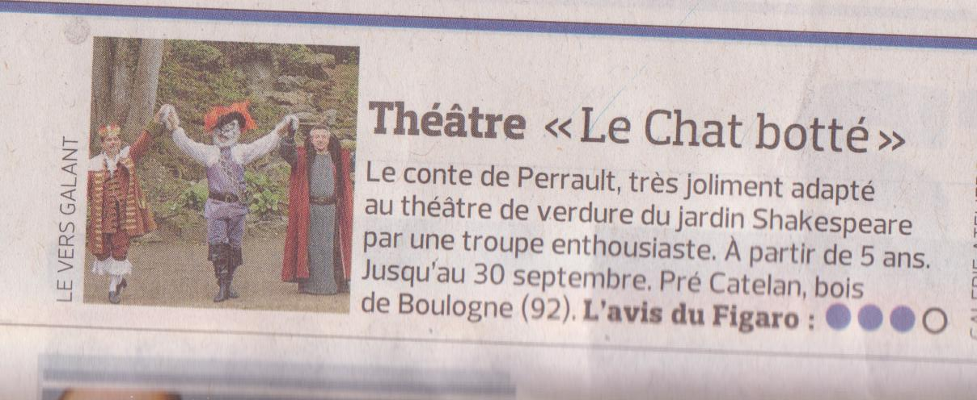

Ronronner avec le Chat botté le : 10.05.2012
XVIe. Le Chat botté débarque dans la vie de Gaétan, fils d’un humble meunier. Grâce à sa malice et à son courage, l’étrange animal va assurer à son jeune maître une vie de château. Au cours de cette aventure, riche en musique et en costumes, Gaétan rencontrera un méchant ogre, un roi désemparé et une jolie princesse.
Une belle adaptation du célèbre conte de Perrault en plein air, au théâtre de verdure du jardin Shakespeare au bois de Boulogne. Jusqu’au 30 septembre.

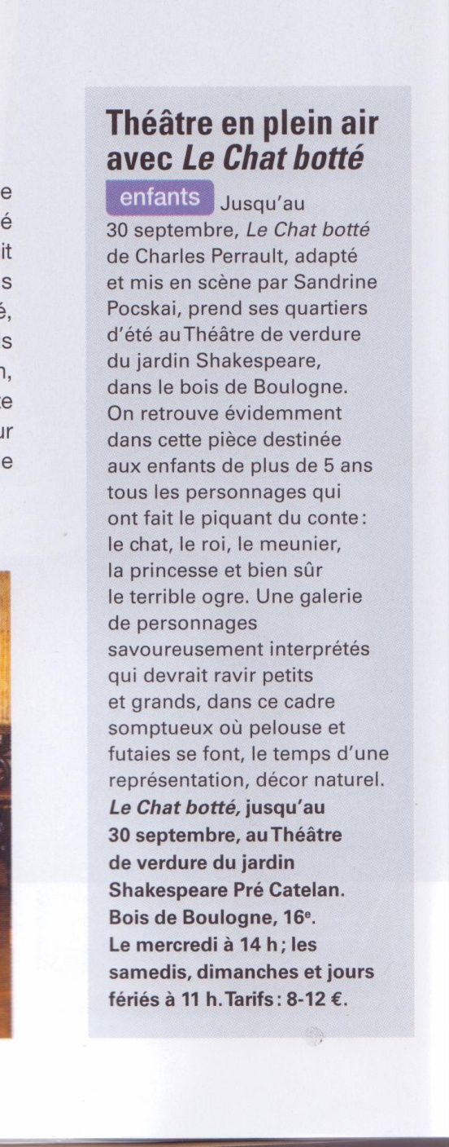

Le Chat Botté, au théâtre de verdure du Jardin Shakespeare dimanche 22 avril 2012
Que faire des petits, dès les beaux jours venus ? Les emmener au théâtre en plein air découvrir le Chat Botté, un conte joué en costumes, sur la scène du théâtre de verdure du jardin Shakespeare .
Les comédiens en costume et masqués font vivre les personnages du conte sous les arbres de la scène en plein air du jardin Shakespeare. Si vous ne connaissez pas cet endroit, vous devez le découvrir, il est magique ! La scène est entourée d’arbres, de rocaille, de fleurs, mentionnés dans cinq pièces de Shakespeare. Les comédiens évoluent dans cet espace naturel. Le spectacle prend un relief particulier au gré de la couleur du ciel et de la lumière qui passe à travers les feuilles des futaies.
Le spectacle est conçu pour les enfants à partir de 5 ans. Le metteur en scène, Sandrine Pocskaï, a pensé chaque détail de sa mise en scène pour une compréhension parfaite des petits sans ennuyer les grands.
Ainsi chaque personnage possède son thème musical original, les couleurs des costumes ont été choisies en fonction des bons et des méchants et des conventions en la matière : rouge sang pour les affreux, pastels pour les gentils. Un spectacle élégant et drôle dans un cadre exceptionnel pour toute la famille ! Un bon plan pour les vacances d’été puisque le spectacle dure jusqu’au 30 septembre.

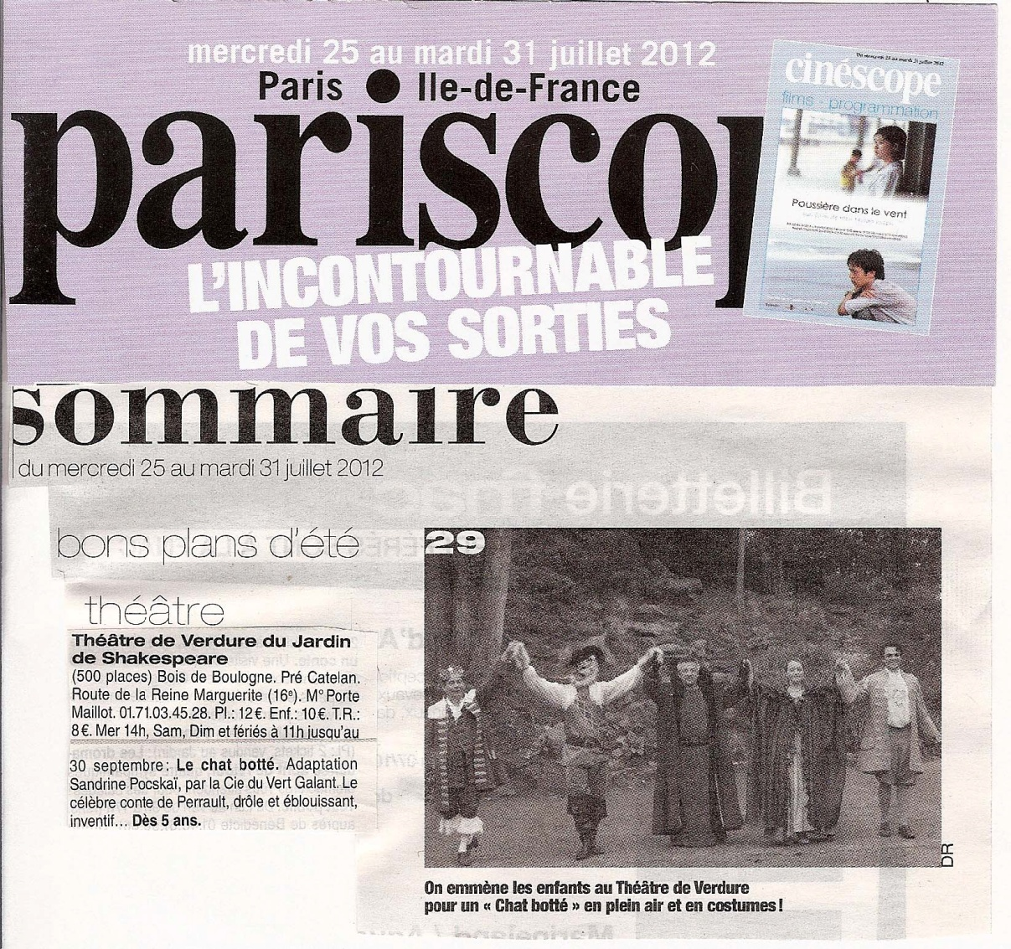

…Un petit bijou à voir et à revoir…/…Grand moment de théâtre.
… Poétique …/…Fabuleux !

Un chat botté au bois de Boulogne
- publié le 23/08/2012
« Au magnolia en fleurs, à droite. » À la vue d’un homme en collant blanc et culotte de velours bleu bouffante, Margot, 4 ans et demi et la langue bien pendue, enchaîne les questions : « Est-ce qu’il y a un ogre ? Est-ce qu’il est méchant ? Est-ce que le roi oblige sa fille à se marier avec lui ? » Le portail en bois blanc s’ouvre enfin. L’excitation monte. Une allée étroite mène au plus beau théâtre de verdure d’Europe. Magique.
Ici, la pelouse se fait salle, la terre devient scène, les futaies se changent en murs. Les spectateurs prennent place sur des chaises de jardin vertes. Leurs jambes, celles qui touchent le sol comme celles qui ne le touchent pas, se rétractent à l’apparition impromptue du lion, se tendent au contact de la sorcière ou se balancent au rythme de thèmes musicaux très Renaissance. Gaétan, fils du meunier Hubert, se voit confier en héritage un chat nommé Tristan. Désespéré de ce « cadeau inapproprié », le jeune homme ne se doute pas que l’animal est peu ordinaire. « Ce conte permet à l’enfant d’appréhender la vie de grand et de la réussir, qu’il soit petit, faible ou désargenté », précise Sandrine Pocskaï, qui signe l’adaptation et la mise en scène de ce Chat botté de Charles Perrault. Une sortie familiale où l’on voit du beau, de la magie, des sentiments… et où l’on peut même profiter d’un bisou final du chat.
Chantal Cabé
Avis Familiscope
Portée par 5 comédiens pleins d'énergie, cette pièce est à la fois très respectueuse du texte de Charles Perrault et très drôle. Quelques personnages, comme la sorcière de Blanche Neige ou le Petit Poucet, apportent une petite touche d'humour supplémentaire, que même les plus jeunes comprennent. Les enfants ont suivi les aventures de ce chat malicieux et plein d'imagination avec beaucoup d'intérêt. Ils ont adoré ce théâtre, si particulier et si plein de charme. Ils ont aussi beaucoup ri.
Malgré la pluie et le froid, le temps est passé très vite. Nous retournerons voir ce spectacle un jour de grand beau temps pour en profiter encore plus. http://www.familiscope.fr/fiche-le-chat-botte.htm (dans l'onglet avis)
blog : http://expressionsdenfants.over-blog.com/
Avis Familiscope
Portée par 5 comédiens pleins d'énergie, cette pièce est à la fois très respectueuse du texte de Charles Perrault et très drôle. Quelques personnages, comme la sorcière de Blanche Neige ou le Petit Poucet, apportent une petite touche d'humour supplémentaire, que même les plus jeunes comprennent. Les enfants ont suivi les aventures de ce chat malicieux et plein d'imagination avec beaucoup d'intérêt. Ils ont adoré ce théâtre, si particulier et si plein de charme. Ils ont aussi beaucoup ri.
Malgré la pluie et le froid, le temps est passé très vite. Nous retournerons voir ce spectacle un jour de grand beau temps pour en profiter encore plus. http://www.familiscope.fr/fiche-le-chat-botte.htm (dans l'onglet avis)
blog : http://expressionsdenfants.over-blog.com/

